Муниципальное бюджетное дошкольное
образовательное учреждение детский сад №47 «Елочка»
г. Улан- Удэ

Проект
"Мягкие лапки, а в лапках царапки"

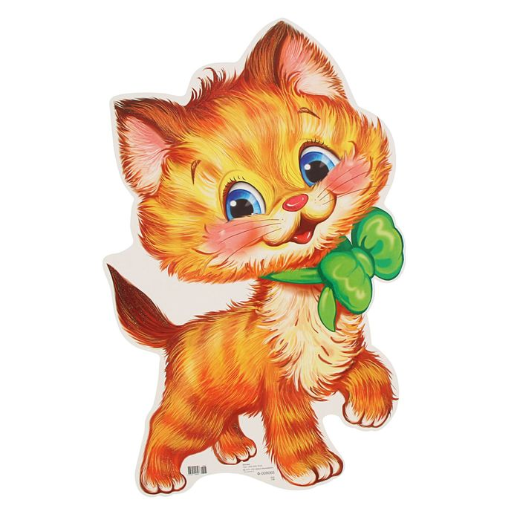

Воспитатель: А.М. Мясникова

2021 г.

Срок реализации педагогического проекта: с 11 - 15 января 2021 год
Вид проекта:
познавательно - творческий
Участники проекта:
Дети, воспитатель, родители
Актуальность темы.
Животный мир – важная часть нашей жизни. Каждый ребёнок познаёт окружающий мир, стараясь потрогать его, поиграть.
Воспитывать любовь к природе нужно начинать с самого детства. Нужно учить заботиться и беречь её. Важной частью природы являются живые существа. Прежде всего, ребёнок узнаёт животный мир, знакомясь с теми, кто живёт с ним рядом. А это домашние животные. А если сказать ещё точнее, то домашние питомцы, живущие в квартире. Не каждый родитель соглашается завести домашнего любимца, зная и понимая ответственность. А если и соглашается на уговоры ребёнка, то заводят одного или двух животных, не более.
Не следует забывать, что домашнее животное в семье — это мощный воспитательный фактор. Ребёнок учиться заботиться, ухаживать за ним, у него развиваются нравственно-волевые и трудовые качества.

Проблема: Дети не имеют достаточных знаний о домашних питомцах — кошках. Не у каждого ребенка в семье есть домашнее животное - кошка.
Цель проекта:
Формировать представления о домашнем животном – кошке, способствовать экологическому воспитанию дошкольников.
Задачи проекта:
Образовательные:
Продолжать закреплять знания детей о кошках.
Обобщить знания детей о кошках, их повадках, образе жизни.
Воспитательные:
Воспитывать чувство любви к животным;
Воспитывать доброе, бережное отношение к кошкам.
Воспитывать любознательность, сочувствие;
Развивающие:
Развивать интерес к жизни кошек;
Развивать слуховое и зрительное внимание, мышление;
Развивать речь детей, обогащать их словарь;
Развивать связную речь — учить давать полные ответы на вопросы воспитателя.

Работа с родителями:

Детско - родительская выставка "Пушистики", консультация "Как воспитывать любовь к домашним жтвотным", фото - коллаж "Мой друг"

Образовательная область | Формы организации деятельности педагога с детьми
Социально-коммуникативное развитие  Разговор "Как вести себя с незнакомыми животными" (кошками)  Цель: Дать понятие об опасности контактов с незнакомыми животными, о правилах поведения при их агрессии. | Беседа "Как нужно правильно ухаживать за домашней кошкой"  Цель: Обогатить и углубить знания детей о правилах ухода за животными.  Беседа "Породы кошек"  Цель: Рассказать о разнообразии кошек, о выведении кошек, а также о беспородных, но не менее любимых и умных.  Формировать умение различать породы кошек.  Презентация "Разнообразный мир кошек "  Просмотр мультфильмов "Кошкин дом", "Котенок по имени Гав"  Дид. игра "Кто, где живет"
Познавательное развитие  ООД "Кошка с котятами"  Задачи:  Учить правильно называть геометрические фигуры (треугольник,куг, овал, полуовал, выделять их свойства: форма, цвет, размер.  Закрепить количественный и порядковый счёт до 5. | Беседа "Есть ли у кошки родственники?"  Цель: Обобщить и углубить знания детей о ближайших диких родственниках кошки, рассказать легенду о том, как человек приручил кошку.(по сказке Р.Киплинга "Кошка, которая гуляла сама по себе"  Д/игра "Кто, где живет?"  Д/игра "Найди, кто спрятался", "Собери картинку из частей".  Лабиринты – "Помоги найти домик котенку",  "Помоги кошке поймать мышку"  Д/игра "Кто как кричит?" , "Найди котенку маму", "Сложи котенка из геометрических фигур"
Речевое развитие  ООД Рассматривание картины: "Кошка с котятами".  Цель: Составить описательный рассказ по картине. Учить описать котят, маму – кошку, развивать активный словарь. | Чтение рассказа Дмитриева " Бездомная кошка".  Цель: Формировать элементарные представления о том, что контакты с животными могут быть опасны.  Чтение К.Паустовского "Кот - ворюга".  Цель: Вызвать желание у детей внимательно слушать текст, помочь детям понять смысл прочитанного произведения.  Чтение сказки В.Сутеева "Кто сказал мяу?".  Цель: Познакомить со сказкой, выделить главных героев, уточнить последовательность содержания сказки.  Заучивание потешек "Кисонька- мурысонька", "Котик-коток"  Чтение рассказа К. Ушинский "Васька", Л. Толстой "Спала кошка"  Загадки, стихи про кошек
Художественно-эстетическое развитие | Лепка "Кошечка"  Цель: Совершенствовать умение лепить фигурку кошки, использовать различные приемы лепки (скатывание, раскатывание, вытягивание, примазывание, прищипывание). Развивать творчество детей, фантазию.  Пластилинография "Портрет кошки"  Рисование "Кошка у окошка"  Альбом "Удивительные кошечки"
Физическое развитие | Пальчиковая гимнастика "Котенок"  п/ игра "Кот и мыши", "Воробышки и кот"  Психогимнастика.  "Я и животное".  Цель: Развивать пантомимические движения, передавать задуманный образ животного, переключаться с одного движения на другое.

Приложение 1

Конспект занятия "Кошка с котятами"
Образовательная область: "Познавательное развитие"
Задачи:
Учить правильно называть геометрические фигуры (треугольник,куг, овал, полуовал, выделять их свойства: форма, цвет, размер.
Закрепить количественный и порядковый счёт до 5.
Развивать умение мыслить и рассуждать, развивать речь.
Продолжать учить детей рисовать шары круглой и овальной формы. нетрадиционным способом: при помощи ватных палочек.
Воспитывать любознательность.
Материал: игрушка (кошка, счетный материал (картинки, краски, ватные палочки, клей, кисть, заготовки к аппликации.
Содержание организованной деятельности детей
Дети заходят в группу с эмблемой геометрических фигур (одинаковые только две эмблемы)
-Дети сегодня нас ждет увлекательное путешествие, значит мы будем путешественниками в математику, согласны? Но сначала посмотрите друг на друга внимательно, если у кого-то на груди вы увидите такую же геометрическую фигуру, как у вас, такого же цвета и размера, подойдите друг к другу (находят пару). Нашли себе дружка? Теперь вас двое, вы пара. Что вы видите у своего друга по два? Слушать нам помогает пара ушей, на мир смотреть пара. глаз, рисовать умеет пара. рук, ходить и бегать пара. ног.
Игра "Парочка"
Есть две ножки, чтобы бегать
Есть две ручки, чтоб махать,
Есть два глаза, чтобы видеть
Есть два ушка, чтобы слышать
Нос один, второго нет.
Ротик скажет всем "привет"
(Дети садятся за столы).
- Ребята, сейчас я расскажу вам одну историю, слушайте внимательно
Жила -была кошка, она была очень важная и строгая и звали ее Маркиза (показать игрушки). И вот весной у нее родились котята (картинки котят). Сколько котят? (много). Сначала котята были маленькие и постоянно спали, а мама их кормила и пела песенку. Какую песенку пела мама? Но вскоре котята подросли и стали вылезать из корзинки, а мама не успевала за ними следить, потому, что котят было? (много, а мама? (одна). Как узнать сколько котят у кошки (посчитать). Правильно всего котят пять, но все они разные по цвету и размеру. Скажите какой котенок стоит первый? Рыжий на каком месте, а четвертый какой, а самый последний на каком месте стоит?
-Давайте дадим котятам по мячику, сколько мячиков нужно отсчитать? (пять)
-Что можно сказать о количестве котят и мячиков? (поровну, по 5) молодцы.
(Дети слушайте запись)
"Мяу, мяу, мяу! Ах вы бедные котятки мои,
Не послушные ребятки мои,
И теперь, я где не знаю вас искать.
Серенький котенок Лапа
Рыженький котенок Тяпа,
Белый, черный- Бим и Тим
И малышка - крошка Пим
Но когда же постучите снова в дверь
Прибежите к бедной мамочке своей (Вздыхает)
Четыре сыночка и лапочка дочка Мяу, мяу, мяу"
-Ребята давайте поможем отыскать Маркизе котят. А вот и последняя фотография, давайте ее рассмотрим, (находят котят используя предлоги "на", "за", "под", "в", "слева").
Физическая минутка:
На одной ноге постой-ка
Будто ты солдатик стойкий
Ногу левую к груди
Да смотри не упади
А теперь постой на правой
Если ты солдатик бравый
А теперь постой на левой
Если ты солдатик смелый
Раз- подняться, потянуться
Два- согнуться, разогнуться
Три- в ладоши три хлопка
Головою три кивка
На четыре- руки шире
Пять-руками помахать
Шесть- на место тихо сесть.
Молодцы ребята: А теперь посмотрите на маркизу повнимательнее. Ведь ее тело состоит из геометрических фигур, назовите их. (из большого треугольника, двух маленьких, круга, овалов и полуовалов). -Посмотрите на свои подносы и скажите какие фигуры лежат у вас (дети называют)
-Как вы думаете, сможем ли мы из них выложить кошек? Давайте попробуем, (дети выкладывают кошек, приклеивают)
-Ребята для чего у нас на столе краски? А палочки ватные (рисовать).
-А давайте нашим кошечкам нарисуем воздушные шарики.
Разминка для пальчиков.
Мама отпустила деток поиграть. (раскрыть ладонь, выпрямить все пальцы)
Их у мамы много. Деток этих пять.
Погуляли детки? А теперь домой.
Приходи скорее пальчик ты, большой (загибать поочередно все пальцы)
А теперь внимательный, пальчик указательный
А теперь и средний это не последний
Безымянный пальчик, к дому ты беги
И мизинца- братика с собою прихвати!
Анализ. Понравилось ли путешествие? Какое настроение было у вас во время путешествия? Какие задания были легкими? В чем испытывали трудность?

Приложение 2

Наши работы

Лепка "Кошечка" Пластелинография "Портрет кошки" Рисование "Кошка у окошка"
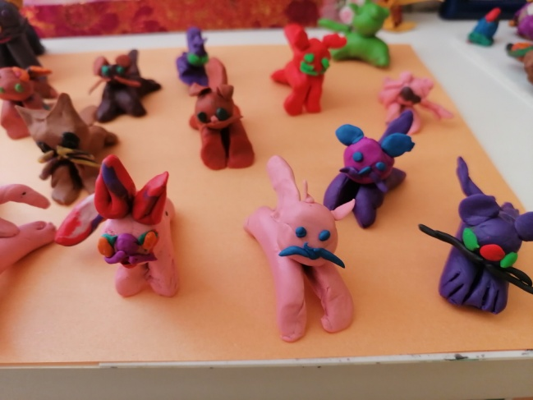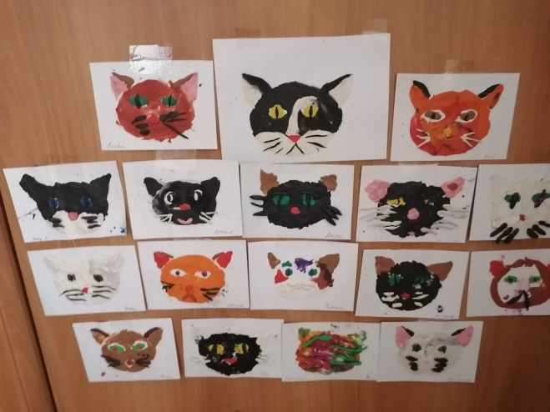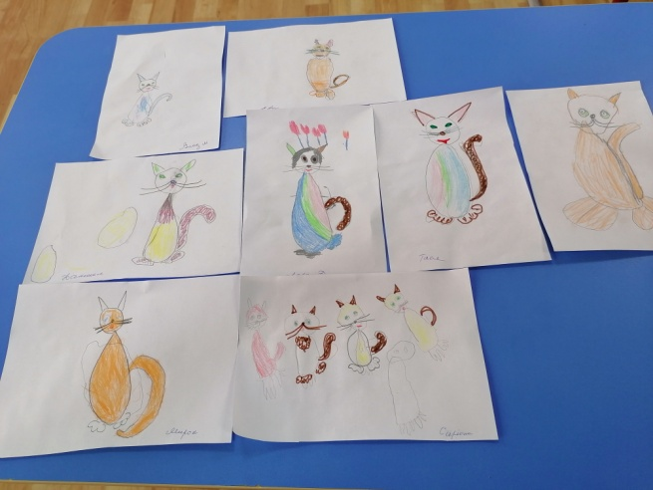

Детско - родительская выставка "Пушистик"

